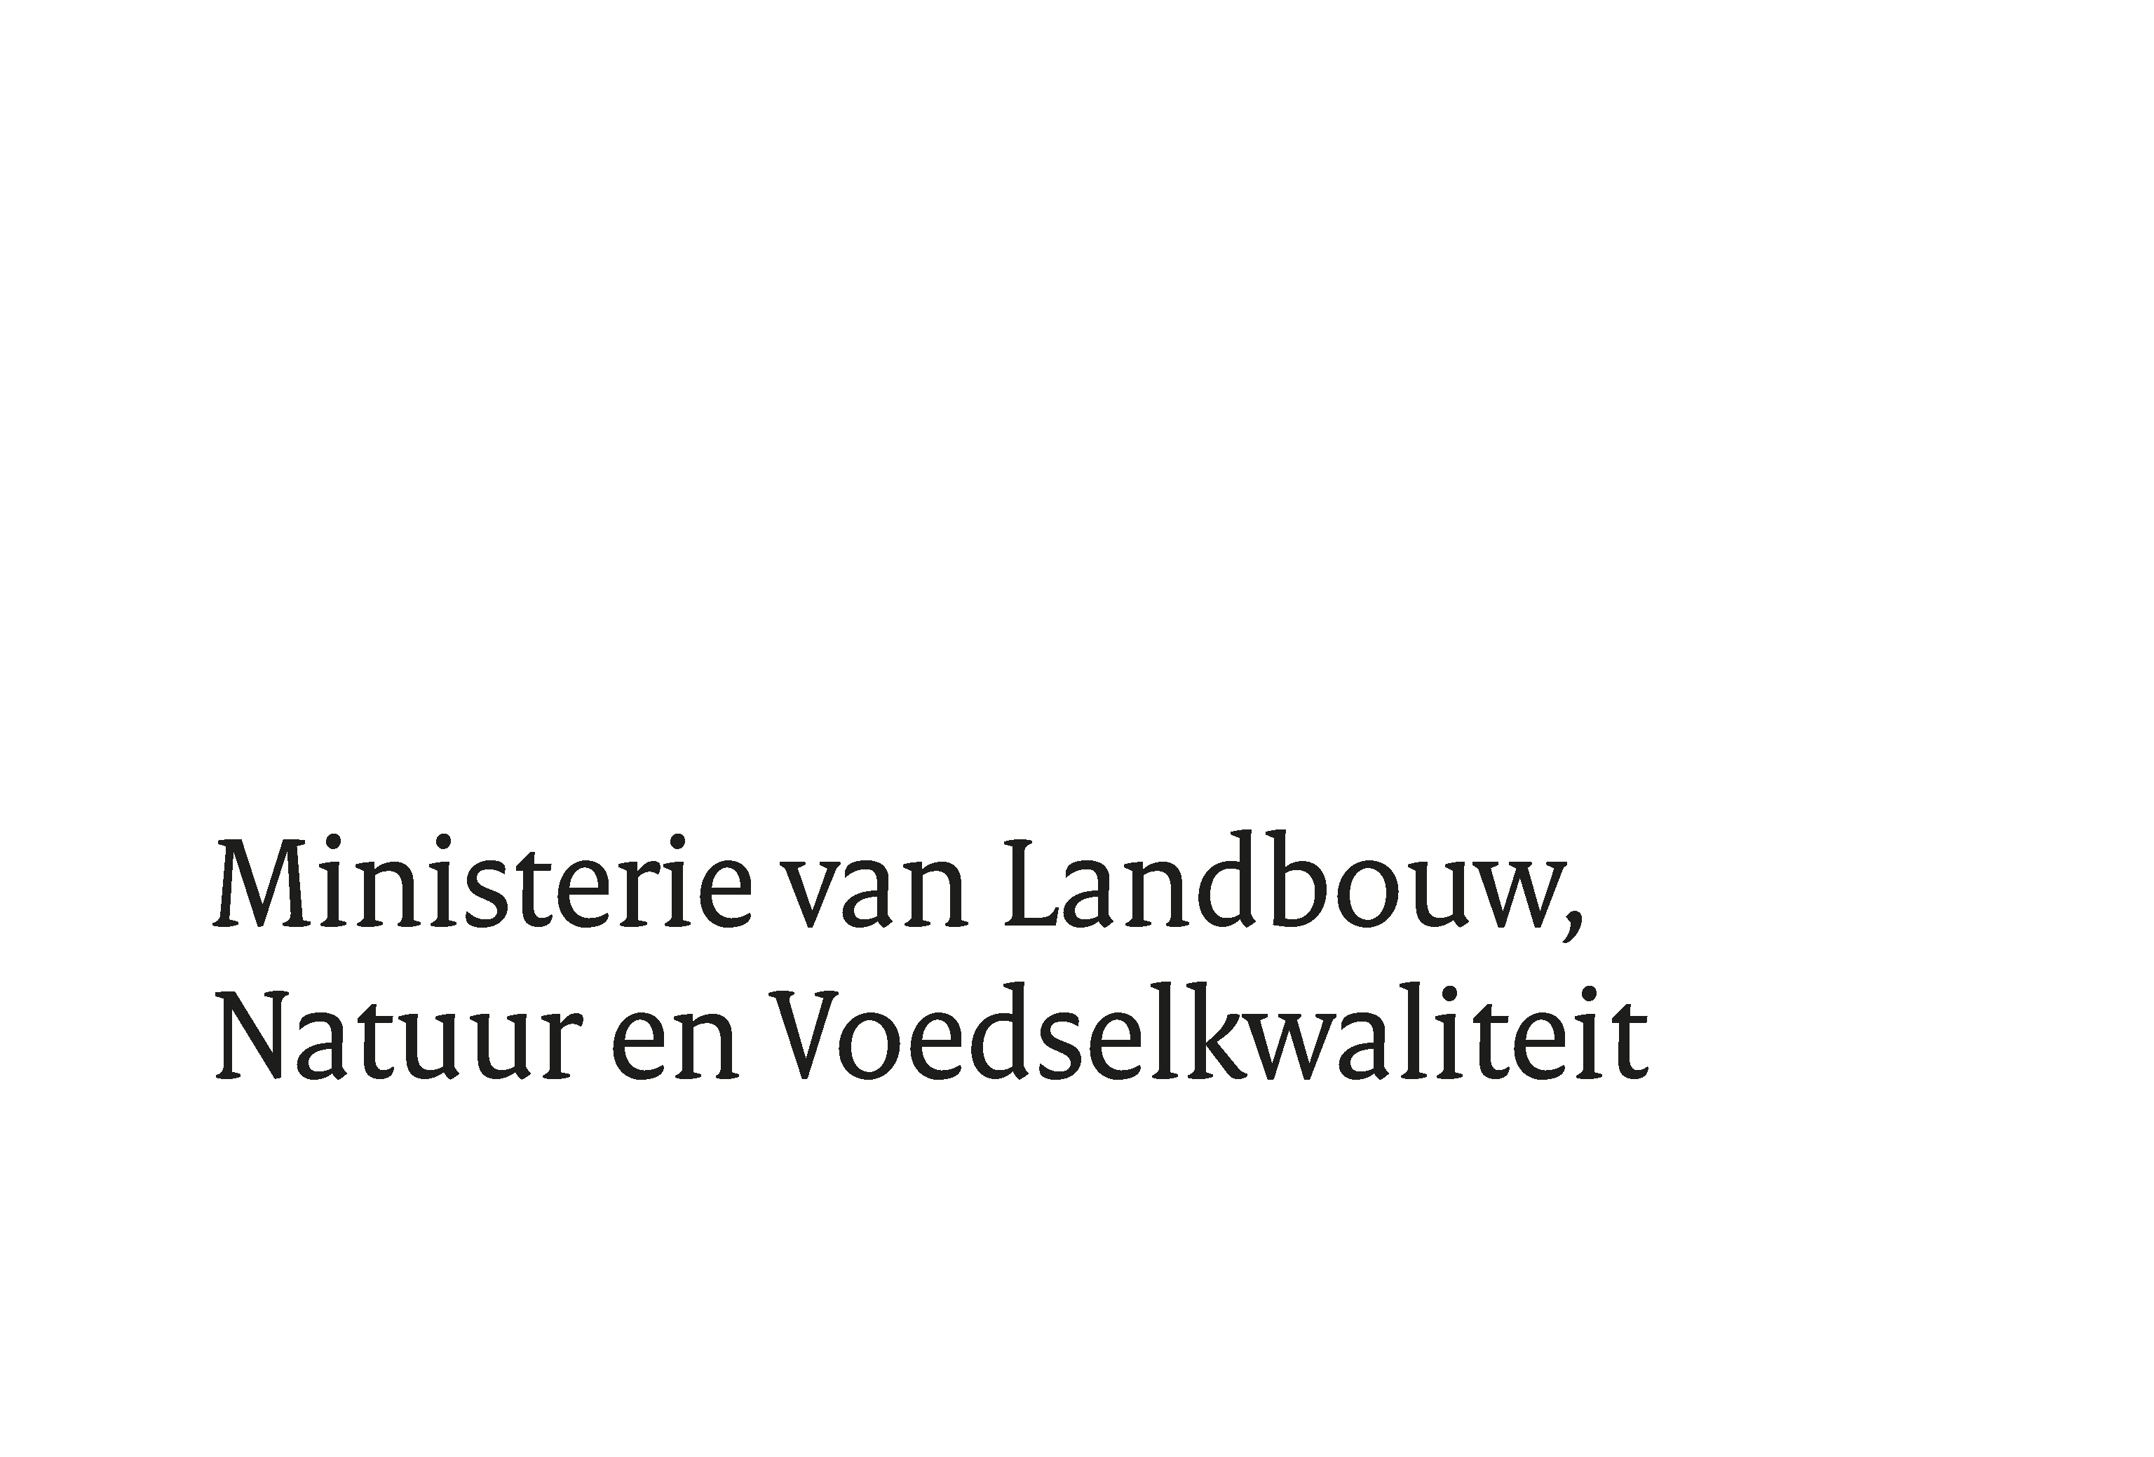

Geachte Voorzitter,
Hierbij zend ik u de antwoorden op de vragen van het lid
Vestering (PvdD) over 9000 varkens die levend zijn verbrand of zijn gestikt in de rook bij een grote stalbrand in Sint-Oedenrode (2023Z06485), ingezonden op 12 april 2023.

Piet Adema
Minister van Landbouw, Natuur en Voedselkwaliteit

2023Z06485

1
Wat ging er door u heen toen u vernam dat bij een stalbrand in Sint-Oedenrode 9000 varkens levend zijn verbrand of zijn gestikt in de rook?

Antwoord
Ik vind dit vreselijk. Iedere stalbrand is er één te veel en is verschrikkelijk, in de eerste plaats voor de dieren en ook voor alle betrokkenen. Het is afschuwelijk dat er zoveel dieren zijn omgekomen bij een brand. 9000 varkens bij één brand is ook uitzonderlijk veel. Elke stalbrand onderstreept weer de noodzaak tot het nemen van maatregelen om het aantal dodelijke stalbranden en dodelijke dierlijke slachtoffers te verminderen. Dat geldt natuurlijk ook voor de brand van afgelopen dinsdag in Reusel.

2
Kunt u uiteenzetten welke mogelijkheden dieren in de vee-industrie hebben om aan stalbranden te ontsnappen? Welke mogelijkheden hadden deze varkens om aan de brand te ontsnappen?

Antwoord
Deze varkensstal had geen voorzieningen die ontsnapping mogelijk maakten. In algemene zin geldt dat in gesloten stalsystemen de kans om te ontsnappen aan een stalbrand klein is. De kans om te ontsnappen aan een stalbrand in open stalsystemen is groter, omdat dieren gewend zijn aan de buitenlucht, en eventueel aanwezige vluchtrouten voor de dieren meer bekend zijn. Eerder is de Kamer geïnformeerd dat de Wageningen University & Research (WUR) de opdracht heeft gekregen om onderzoek uit te voeren naar mogelijkheden om de overlevingskans van dieren bij brand te vergroten. Dit wordt meegenomen in hetzelfde onderzoek, waarin wordt onderzocht of en hoe verplichte brandcompartimentering van de technische ruimte voor alle bestaande stallen vorm kan krijgen en wat de impact is van deze verplichting is. Ik zal de Kamer informeren als dit onderzoek gereed is naar verwachting voor het zomerreces.

3
Welke brandpreventieve maatregelen waren er genomen om deze varkens te beschermen tegen een stalbrand?

Antwoord
Uit contact met de betrokken Brandweer blijkt dat er brandslanghaspels en brandblussers in de centrale dienstgang aanwezig waren. In de afgebrande stallen bevonden zich verder geen brandpreventieve maatregelen.

4
Kunt u bevestigen dat sinds de Kamer twee jaar geleden een wettelijke basis heeft gecreëerd voor het stellen van regels om dieren tegen stalbranden te beschermen er meer dan 160.000 dieren levend zijn verbrand of zijn gestikt in de rook, maar u nog steeds geen maatregelen heeft genomen om stalbranden tegen te gaan?

Antwoord
Vandaag informeer ik de Kamer, middels de kamerbrief ‘Dieren in de veehouderij’ over de gepubliceerde cijfers van het Verbond voor Verzekeraars. Hieruit blijkt dat er in 2022 ruim 130.045 dieren zijn omgekomen door stalbranden. Dit hoge aantal verbrande dieren is niet te bevatten. Ik onderstreep dan ook het belang van een verstevigde aanpak van stalbranden, die op 8 oktober 2021 is gepresenteerd door mijn voorganger¹, om het aantal dodelijke stalbranden en dodelijke dierlijke slachtoffers te halveren in 2026. Om te komen tot goed uitvoerbare en effectieve regelgeving is een zorgvuldig proces nodig, wat tijd kost. Met het ontwerpbesluit tot wijziging van het Besluit houders van dieren in verband met het stellen van brandveiligheidsvoorschriften voor het houden van dieren voor productie, wordt beoogd te voorzien in nieuwe brandveiligheidsvoorschriften. Het ontwerpbesluit is op 24 april jl. in internetconsultatie gebracht. Deze internetconsultatie staat vier weken open en sluit op 29 mei. Meer informatie over de stappen die ik wil zetten vindt u in de genoemde brief die ik vandaag stuur.

5
Wanneer gaat u uw maatregelenpakket tegen stalbranden aan de Tweede Kamer voorleggen?

Antwoord
Vandaag informeer ik de Tweede Kamer, middels de kamerbrief ‘Dieren in de veehouderij’ over het maatregelenpakket van de aanpak stalbranden.

6
Kunt u bevestigen dat u, in lijn met de aangenomen motie Vestering, in ieder geval werkt aan regels voor een maximum aantal dieren per brandcompartiment en het verplicht compartimenteren van de technische ruimte?

Antwoord
Ja, een maximum aantal dieren per brandcompartiment en het verplicht compartimenteren van de technische ruimte zijn maatregelen die onderdeel uitmaken van de totale verscherpte aanpak stalbranden. Zoals vermeld in het antwoord op vraag 4 is het ontwerpbesluit tot wijziging van het Besluit houders van dieren in verband met het stellen van brandveiligheidsvoorschriften voor het houden van dieren voor productie inmiddels in internetconsultatie. Deze conceptregelgeving ziet op preventieve maatregelen. Op deze manier wil ik de kans op het ontstaan van een stalbrand zoveel mogelijk beperken. Het verlagen van het maximum aantal dieren per brandcompartiment en het verplicht compartimenteren van de technische ruimte zijn maatregelen die pas effect hebben bij een reeds ontstane brand. Door de WUR wordt momenteel onderzocht of en hoe de verplichte brandcompartimentering van de technische ruimte voor alle bestaande stallen vorm kan krijgen en wat de impact is van deze verplichting is. Ik ben in afwachting van dit onderzoek. Vandaag informeer ik de Kamer, middels de kamerbrief dieren in de veehouderij, over beide maatregelen.

7
Kunt u deze vragen één voor één en binnen de gestelde termijn beantwoorden?

Antwoord
Ik heb mijn best gedaan de vragen zo spoedig mogelijk te beantwoorden.

Kamerstuk 35925-XIV nr.7
Ten opzichte van 2020

